Львівський національний університет імені Івана Франка

#### Кафедра радіофізики

**Звіт**

про виконання лабораторної роботи №1

**ДОСЛІДЖЕННЯ ПЕРЕХІДНИХ ПРОЦЕСІВ У ЛІНІЙНИХ ЕЛЕКТРИЧНИХ КОЛАХ**

Виконала

Студентка Литвин Віри

Факультет Електроніки

Група ФЕІ-12

Викладач :

доц. Ковальчук М. Г.

Львів 2011

**Завдання:**

1. Для заданих викладачем значень елементів R,L,C обчислити часові сталі для RL-, RC-, RLC-кіл і визначити типи перехідного процесу для кожного з випадків.
2. Експериментально визначити значення часових сталих для кожного кола. Для цього необхідно підключити на вхід кола генератор П - подібних коливань, виставити період коливань генератора, що дорівнює (3÷5τ)×2, де τ – найбільша часова стала цього кола.
3. Порівняти отримані експериментальні результати з розрахунковими.

**Рисунки схем електричних кіл:**

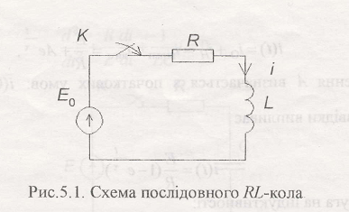

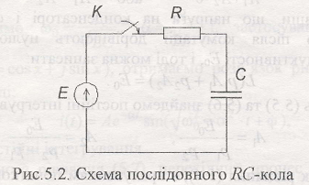

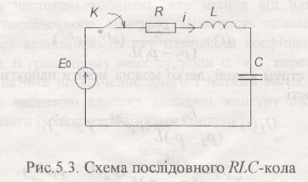

**Робочі формули:**

- часова стала перехідного процесу RL-кола.

- часова стала перехідного процесу RC-кола.

- часова стала перехідного процесу RLC-кола.

**Формули для обчислення похибок:**

**Відносні похибки:**

$δ_{С}=±0,5\left(1+0,8*\frac{0,0044}{С}\right),\%$ де *С* - значення включеної ємності в мкФ.

$δ_{L}=±k\left(1+m*\frac{L_{g}}{L}\right),\%$ де *k* - клас точності; *m* - число декад магазинів; $L_{g}$-дискретність молодшої декади; *L* - значення включеної індуктивності.

$δ_{R}=±\left(0,2+0,1*\frac{m}{R}\right),\%$ де *R* - значення включеного опору; *m* – число декад магазина.

**Загальна похибка (абсолютна):**

$θ=\sqrt{{{(δ}_{С}*C_{n})}^{2}+{{(δ}_{L}*L_{n})}^{2}+{{(δ}_{R}*R_{n})}^{2}+α^{2}+β^{2}}$, де $α$– абсолютна похибка вимірювань на осцилографі(відкладання довжини $U_{τ}$); $β$- абсолютна похибка вимірювань на осцилографі (відкладання довжини $τ$); $C_{n},L_{n},R_{n}$– нормуюче значення у мкФ, Гн, КОм.

**Для вимірювання на RL-колі:**

$α=\frac{0,0005}{a}$, де *a=0,014м*, звідки $α=0,014$;

$β=\frac{0,0005}{β}$, де $β$ *=0,05м*, звідки $β=0,01$.

Остаточно абсолютна(підрахована) похибка вимірювань становить:

$θ=0,044$

**Для вимірювання на RC-колі:**

$α=\frac{0,0005}{a}$, де *a=0,0252м*, звідки $α=0,02$;

$β=\frac{0,0005}{β}$, де $β$ *=0,013м*, звідки $β=0,038$.

Остаточно абсолютна(підрахована) похибка вимірювань становить:

$θ=0,035$

**Для вимірювання на RLC-колі:**

$α=\frac{0,0005}{a}$, де *a=0,0094м*, звідки $α=0,053$;

$β=\frac{0,0005}{β}$, де $β$ *=0,06м*, звідки $β=0,0083$.

Остаточно абсолютна(підрахована) похибка вимірювань становить:

$θ=0,038$

**Результати вимірювань та обчислень :**

**Параметри:**

RL-коло: RC-коло:

R=200 Ом; R=100 Ом;

L=151 мкГн; С=3 мкФ;

RLC-коло:

R=5 кОм;

С=0,08 мкФ;

L=400 мкГн;

Розрахункові часові сталі для *RL-, RC-, RLC-*кіл.

|  |  |  |
| --- | --- | --- |
|  |  |  |
| *7, 44*10-7с* | *3,12*10-4с* | *-13, 224*10-3с* |

Обчислені експериментальні часові сталі для *RL*-, *RC*-, *RLC*-кіл.

|  |  |  |
| --- | --- | --- |
|  |  |  |
| *7, 36*10-7c* | *3,20*10-4* с | *13,192*10-3с* |

Обчислені експериментальні часові сталі для *RL*-, *RC*-, *RLC*-кіл (разом з абсолютними похибками).

|  |  |  |
| --- | --- | --- |
|  |  |  |
| *(7, 36)*10-7c* | *(3,20*10-4* с | *(6, 621* *)*10-3 с* |

**Висновок:**

*Оскільки в нашому RLC- колі , то такий процес є коливним затухаючим, а в RL- та RC- колах процес має аперіодичний характер.*

*Я навчилася виявляти перехідні процеси у лінійних електричних колах, знаходити $τ$ (часові сталі для RL -, RC -, RLC - кіл) і визначати типи перехідних процесів для RL-, RC-, RLC-кіл.*

*Експериментально визначила значення часових сталих для кожного кола.*

*Порівняла отримані експериментальні результати з розрахунковими, які виявилися у межах допустимої похибки.*